МИНОБРНАУКИ РОССИИ
Федеральное государственное бюджетное образовательное учреждение
высшего образования
«Ижевский государственный технический университет имени М. Т. Калашникова»
Факультет «Информационные технологии»
Кафедра «Программное обеспечение»

Отчет по лабораторной работе №1
по дисциплине «Сети и телекоммуникации»
Вариант 13

Выполнил
студент гр. Б22-191-1 Малышев В.И.

Принял
к. т. н., доцент Корнилов И.Г.

Ижевск 2026
Оглавление
1. Цель работы 3
2. поставленная задача 3
Индивидуальное задание 4
3. ход работы 5
3.1. Теоретические сведение 5
3.2. Описание программного кода 6
3.2.1. Клиент (client.py): 6
3.2.2. Сервер (server.py) 10
3.3. Порядок работы с приложением 16
3.4. Пример работы программы 19
заключение 21

Цель работы
Изучить базовые принципы клиент-серверных приложений.

поставленная задача
Разработать простейшее клиент-серверное приложение, работающее по протоколу TCP. При создании приложения необходимо учитывать следующее:
1. Имеется клиент (клиентская программа), которой при старте задаются следующие параметры: IP-адрес и номер TCP-порта сервера.
2. Имеется сервер (серверная программа), которой при старте задается номер обслуживаемого TCP-порта.
3. Работа клиента заключается в отправке серверу текстовой посылки, набранной на клавиатуре, и отображении полученного ответа от сервера.
4. Работа сервера заключается в принятии текстовой посылки от клиента и отправки клиенту ответа. Формирование текста ответа сервера должно осуществляться путем отправки полученного от клиента сообщения и если в нем есть ключевая фраза, то преобразованием полученной после ключевой фразы текстовой посылки в соответствии с индивидуальным вариантом задания и дополнительной отправкой преобразованного сообщения.
5. если клиент не смог связаться с сервером - он уведомляет об этом пользователя и завершает работу.
6. если сервер обнаружил, что назначенный порт занят - он уведомляет об этом пользователя и завершает работу.
Работу рекомендуется выполнять на языке программирования Python, но допускается выполнение работы на других языках программирования (C#, C++, JAVA).

- Реализовать циклическое получение, отправку и отображение сообщений.
- Возможность работы нескольких клиентов одновременно с передачей им всем одинаковой информации.
- Добавить ввод имени клиента.
- Реализовать отправку сервером списка подключенных клиентов.
- Обеспечить выбор пользователем клиентов для включения в группу и отображение сообщений только клиентов из группы.
- Отправка сервером клиентскому приложению сообщений только нужных пользователей.
- При выводе сообщения показывать имя клиента, от которого оно пришло.
- Реализовать графический интерфейс у клиентского приложения.

Индивидуальное задание
Все символы русского алфавита передаются как принятый символ в верхнем регистре и 3 символа русского алфавита, предшествующих принятому символу, в нижнем регистре.

ход работы
  - Теоретические сведение

Сокет — программный интерфейс для обмена данными между процессами в сети или на одной машине. В модели клиент-сервер:
- Сервер создаёт сокет, привязывает его к IP-адресу и порту (bind), переходит в режим прослушивания (listen) и ожидает подключений (accept).
- Клиент создаёт сокет и инициирует соединение с сервером (connect).

В работе используется:
- AF_INET — семейство адресов IPv4.
- SOCK_STREAM — потоковый сокет поверх протокола TCP (гарантирует надёжную доставку данных).

  - Описание программного кода

    - Клиент (client.py):
Текст программы:
import socket
import threading
import tkinter as tk
from tkinter import scrolledtext
HOST = '127.0.0.13'
PORT = 8888
class ChatClient:
def __init__(self, root):
self.root = root
self.root.title("cleint")
self.socket = None
self.buffer = ""
self.my_group = set()
self.chat = scrolledtext.ScrolledText(root, state='disabled', height=20)
self.chat.pack(fill="both", padx=10, pady=5)
frame = tk.Frame(root)
frame.pack(fill="x")
tk.Label(frame, text="Пользователи (клик):").pack(anchor="w")
self.users = tk.Listbox(frame, selectmode=tk.MULTIPLE, height=5)
self.users.pack(fill="x")
self.users.bind("<<ListboxSelect>>", self.update_group_from_ui)
self.group_label = tk.Label(root, text="Общий чат", fg="blue")
self.group_label.pack()
bottom = tk.Frame(root)
bottom.pack(fill="x", pady=5)
self.entry = tk.Entry(bottom)
self.entry.pack(side="left", fill="x", expand=True, padx=5)
self.entry.bind("<Return>", self.send)
tk.Button(bottom, text="➤", command=self.send).pack(side="right")
self.connect()
def write(self, msg):
self.chat.config(state='normal')
self.chat.insert(tk.END, msg + "\n")
self.chat.config(state='disabled')
self.chat.yview(tk.END)
def connect(self):
name = self.ask_name()
try:
self.socket = socket.socket(socket.AF_INET, socket.SOCK_STREAM)
self.socket.connect((HOST, PORT))
self.socket.sendall((name + "\n").encode())
threading.Thread(target=self.receive, daemon=True).start()
self.write("Подключено")
except:
self.write("Ошибка подключения")
def ask_name(self):
popup = tk.Toplevel(self.root)
popup.title("Имя")
tk.Label(popup, text="Введите имя").pack()
entry = tk.Entry(popup)
entry.pack()
result = {"name": "Аноним"}
def ok():
result["name"] = entry.get().strip() or "Аноним"
popup.destroy()
tk.Button(popup, text="OK", command=ok).pack()
self.root.wait_window(popup)
return result["name"]
def update_group_from_ui(self, event=None):
selected = [self.users.get(i) for i in self.users.curselection()]
self.my_group = set(selected)
if self.my_group:
self.group_label.config(text="Группа: " + ", ".join(self.my_group))
else:
self.group_label.config(text="Общий чат")
try:
if self.my_group:
msg = "/group " + ",".join(self.my_group)
else:
msg = "/group"
self.socket.sendall((msg + "\n").encode())
except:
pass
def receive(self):
try:
while True:
data = self.socket.recv(1024)
if not data:
break
self.buffer += data.decode()
while "\n" in self.buffer:
msg, self.buffer = self.buffer.split("\n", 1)
self.process(msg)
except:
self.write("Соединение потеряно")
def process(self, msg):
if msg.startswith("SYS:USERS:"):
users = msg.split(":", 2)[2].split(",")
self.users.delete(0, tk.END)
for u in users:
if u:
self.users.insert(tk.END, u)
elif msg.startswith("SYS:MSG:"):
self.write("[СИСТЕМА] " + msg.split(":", 2)[2])
elif msg.startswith("MSG:"):
parts = msg.split(":", 2)
if len(parts) >= 3:
sender = parts[1]
text = parts[2]
if self.my_group and sender not in self.my_group:
return
self.write(f"{sender}: {text}")
def send(self, event=None):
msg = self.entry.get().strip()
if not msg:
return
try:
self.socket.sendall((msg + "\n").encode())
if not msg.startswith("/"):
if self.my_group:
self.write(f"Вы → {', '.join(self.my_group)}: {msg}")
else:
self.write(f"Вы → ВСЕ: {msg}")
except:
self.write("Ошибка отправки")
self.entry.delete(0, tk.END)
if __name__ == "__main__":
root = tk.Tk()
app = ChatClient(root)
root.mainloop()

Логика работы:
- Клиент создаёт TCP-сокет с использованием библиотеки socket.
- Выполняется подключение к серверу по адресу 127.0.0.1:8888.
- При запуске пользователю предлагается ввести имя, которое отправляется серверу.
- После подключения запускается отдельный поток для приёма сообщений от сервера.
- В графическом интерфейсе реализованы:
  - поле отображения сообщений чата;
  - список подключённых пользователей;
  - поле ввода сообщений;
  - кнопка отправки сообщения;
  - отображение текущей выбранной группы.
- При выборе пользователей автоматически формируется команда /group, которая отправляется серверу.
- Пользователь вводит сообщение:
  - сообщение отправляется серверу в кодировке UTF-8;
  - если это обычное сообщение, оно отображается в окне чата с указанием получателей:
    - «Вы → ВСЕ» — если выбран общий чат;
    - «Вы → Имя1, Имя2» — если выбрана группа.
- В отдельном потоке клиент:
  - принимает данные от сервера;
  - накапливает их в буфере;
  - разделяет сообщения по символу \n.
- Обработка сообщений:
  - SYS:USERS — обновление списка пользователей;
  - SYS:MSG — вывод системных сообщений;
  - MSG — отображение сообщений других клиентов.
- Если выбрана группа, клиент:
  - отображает только сообщения от пользователей из этой группы.
- При разрыве соединения клиент уведомляет пользователя и завершает работу.

    - Сервер (server.py)
Текст проргаммы:
import socket
import threading
host = '127.0.0.6'
port = 8888
russian_alphabet = "абвгдежзийклмнопрстуфхцчшщъыьэюя"
clients = {}
clients_lock = threading.Lock()
def transform_text(text):
result = ""
for char in text:
lower_char = char.lower()
if lower_char in russian_alphabet:
index = russian_alphabet.index(lower_char)
prev_chars = []
for i in range(3, 0, -1):
if index - i >= 0:
prev_chars.append(russian_alphabet[index - i])
result += char.upper() + "".join(prev_chars)
else:
result += char
return result
def send_user_list():
with clients_lock:
names = [data['name'] for data in clients.values()]
connections = list(clients.keys())
msg = f"SYS:USERS:{','.join(names)}\n"
for conn in connections:
try:
conn.sendall(msg.encode('utf-8'))
except:
pass
def broadcast_system(message, sender_conn=None):
with clients_lock:
connections = list(clients.keys())
for conn in connections:
if conn == sender_conn:
continue
try:
conn.sendall(f"SYS:MSG:{message}\n".encode('utf-8'))
except:
pass
def handle_client(conn, addr):
buffer = ""
client_name = None
try:
name_data = conn.recv(1024)
if not name_data:
return
client_name = name_data.decode('utf-8').strip()
with clients_lock:
clients[conn] = {
'name': client_name,
'group': set()
}
print(f"[+] {client_name} подключился")
send_user_list()
conn.sendall(f"SYS:MSG:Добро пожаловать, {client_name}!\n".encode('utf-8'))
broadcast_system(f"{client_name} вошёл в чат", conn)
while True:
data = conn.recv(1024)
if not data:
break
buffer += data.decode('utf-8')
while "\n" in buffer:
message, buffer = buffer.split("\n", 1)
message = message.strip()
if not message:
continue
if message.startswith("/"):
parts = message.split(" ", 1)
cmd = parts[0]
if cmd == "/group":
if len(parts) > 1:
names = [n.strip() for n in parts[1].split(",") if n.strip()]
with clients_lock:
clients[conn]['group'] = set(names)
conn.sendall(f"SYS:MSG:Группа: {', '.join(names)}\n".encode('utf-8'))
else:
with clients_lock:
clients[conn]['group'] = set()
conn.sendall("SYS:MSG:Группа сброшена\n".encode('utf-8'))
continue
print(f"[{client_name}]: {message}")
main_message = message
extra_message = None
if "<@>" in message:
parts = message.split("<@>", 1)
if len(parts) > 1:
text_to_transform = parts[1].strip()
if text_to_transform:
extra_message = transform_text(text_to_transform)
with clients_lock:
sender_group = clients[conn]['group']
clients_copy = dict(clients)
for c_conn, c_data in clients_copy.items():
if c_conn == conn:
continue
if sender_group and c_data['name'] not in sender_group:
continue
try:
msg = f"MSG:{client_name}:{main_message}\n"
c_conn.sendall(msg.encode('utf-8'))
if extra_message:
msg2 = f"MSG:{client_name}:[ПРЕОБРАЗОВАНО]: {extra_message}\n"
c_conn.sendall(msg2.encode('utf-8'))
except:
pass
if extra_message:
conn.sendall(f"SYS:MSG:Преобразовано: {extra_message}\n".encode('utf-8'))
except Exception as e:
print(f"[!] Ошибка: {e}")
finally:
with clients_lock:
if conn in clients:
name = clients[conn]['name']
del clients[conn]
print(f"[-] {name} отключился")
conn.close()
send_user_list()
broadcast_system(f"{client_name} вышел")
def main():
s = socket.socket(socket.AF_INET, socket.SOCK_STREAM)
try:
s.bind((host, port))
except OSError:
print("Ошибка: порт занят!")
return
s.listen()
print(f"Сервер запущен {host}:{port}")
try:
while True:
conn, addr = s.accept()
threading.Thread(target=handle_client, args=(conn, addr), daemon=True).start()
except KeyboardInterrupt:
print("Остановка сервера")
finally:
s.close()
if __name__ == "__main__":
main()

Логика работы:
Инициализация сервера:
• Сервер создаёт TCP-сокет (AF_INET, SOCK_STREAM).
• Выполняется привязка к адресу 127.0.0.1:8888.
• Если порт занят — выводится сообщение об ошибке, и программа завершается.
• Сервер переходит в режим прослушивания входящих подключений.
• В бесконечном цикле принимаются новые подключения клиентов.
• Для каждого клиента создаётся отдельный поток обработки.

Регистрация клиента:
• Сервер получает имя клиента (первое сообщение после подключения).
• Данные клиента сохраняются в словаре: имя и персональная группа получателей.
• Всем подключённым клиентам отправляется обновлённый список пользователей.
• Новому клиенту отправляется приветствие и справка по командам.
• Остальным участникам рассылается уведомление о входе нового пользователя.

Приём и обработка сообщений:
• Сервер принимает данные от клиента порциями по 1024 байт.
• Данные накапливаются в буфере и разделяются по символу "\n".
• Каждое сообщение декодируется из UTF-8 и очищается от пробелов.
• Пустые строки игнорируются.

Преобразование текста:
• Если сообщение содержит маркер "<@>", текст после него извлекается.
• Для каждой русской буквы выполняется преобразование:
- буква переводится в верхний регистр;
- добавляются три предыдущие буквы алфавита в нижнем регистре.
• Результат отправляется как дополнительное сообщение с пометкой.

Маршрутизация сообщений:
• Сервер проверяет группу отправителя из словаря клиентов.
• Для каждого получателя проверяется фильтрация:
- если группа отправителя пуста — сообщение рассылается всем;
- если группа установлена — сообщение получают только участники группы.
• Сообщение отправляется в формате "MSG:Имя:Текст".
• Отправителю подтверждается доставка и результат преобразования.

Отключение клиента:
• При получении пустого пакета соединение считается разорванным.
• Клиент удаляется из общего словаря активных пользователей.
• Всем остальным рассылается обновлённый список участников.
• Участникам отправляется уведомление о выходе клиента.
• Соединение закрывается, поток завершает работу.

Завершение работы сервера:
• При нажатии Ctrl+C цикл приёма подключений прерывается.
• Основной сокет закрывается.
• Программа завершает работу.

  - Порядок работы с приложением

1) Запуск сервера
В терминале запускается серверная программа.
- Сервер успешно привязывается к адресу 127.0.0.1:8888.
- Переходит в режим ожидания подключения клиентов.
- В консоли отображается сообщение о запуске сервера.
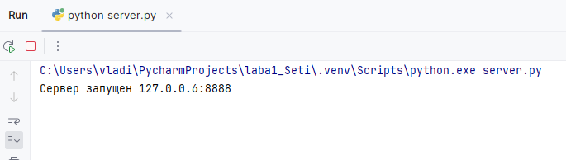
Рис. 1 – запуск сервера

2) Запуск клиента
В отдельном окне запускается клиентская программа с графическим интерфейсом.
- Пользователь вводит имя.
- Устанавливается соединение с сервером.
- Открывается окно чата.
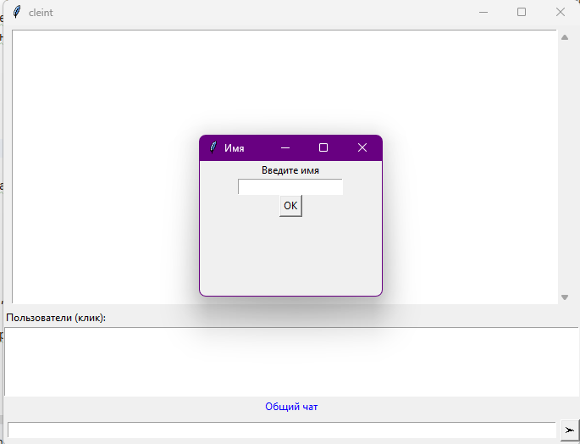
Рис. 2 – Ввод имени для пользователя
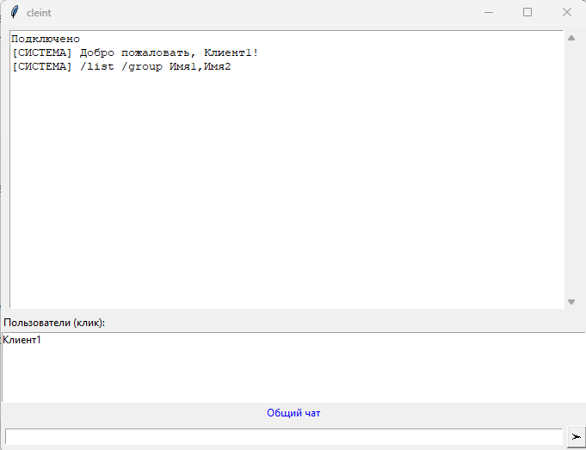
Рис. 3 – Окно чата
3) Работа клиента
- В окне отображаются:
  - список пользователей;
  - сообщения;
  - текущая группа.
- Пользователь может:
  - выбрать группу (через список пользователей);
  - отправить сообщение.

4) Обмен сообщениями
- Клиент отправляет сообщение серверу.
- Сервер:
  - принимает сообщение;
  - при необходимости выполняет преобразование;
  - отправляет:
    - исходное сообщение;
    - преобразованное сообщение (если есть <@>).
- Клиенты получают и отображают сообщения.

5) Завершение работы
- При закрытии клиента:
  - соединение разрывается;
  - сервер удаляет клиента из списка.
- Сервер продолжает работу с другими клиентами.

  - Пример работы программы

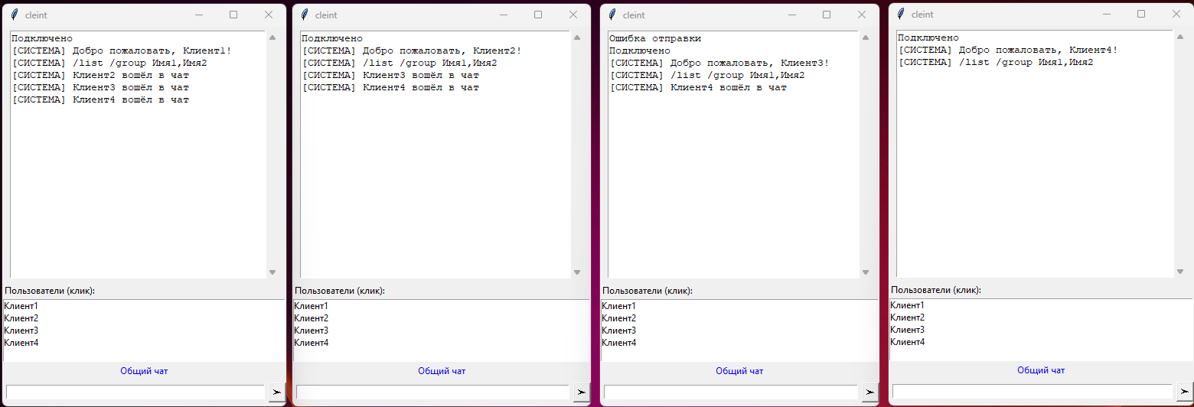
Рис. 4 – Запуск четырех клиентов

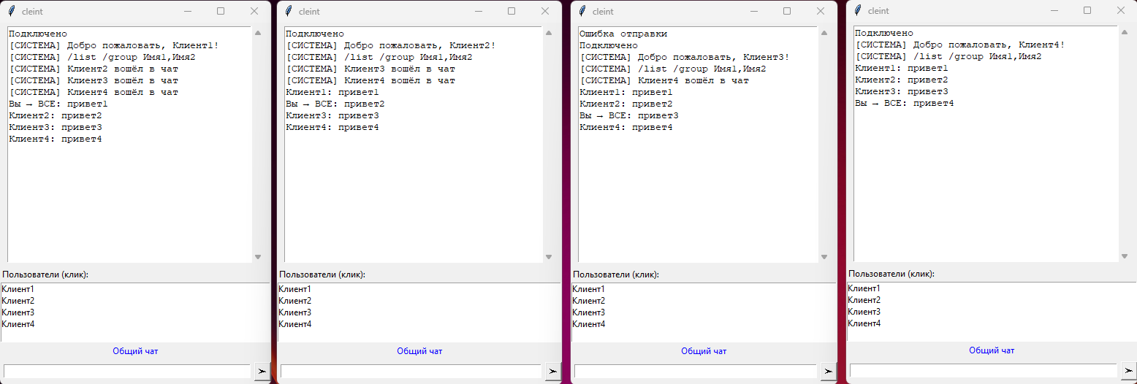
Рис. 5 – Отправка текстового сообщения

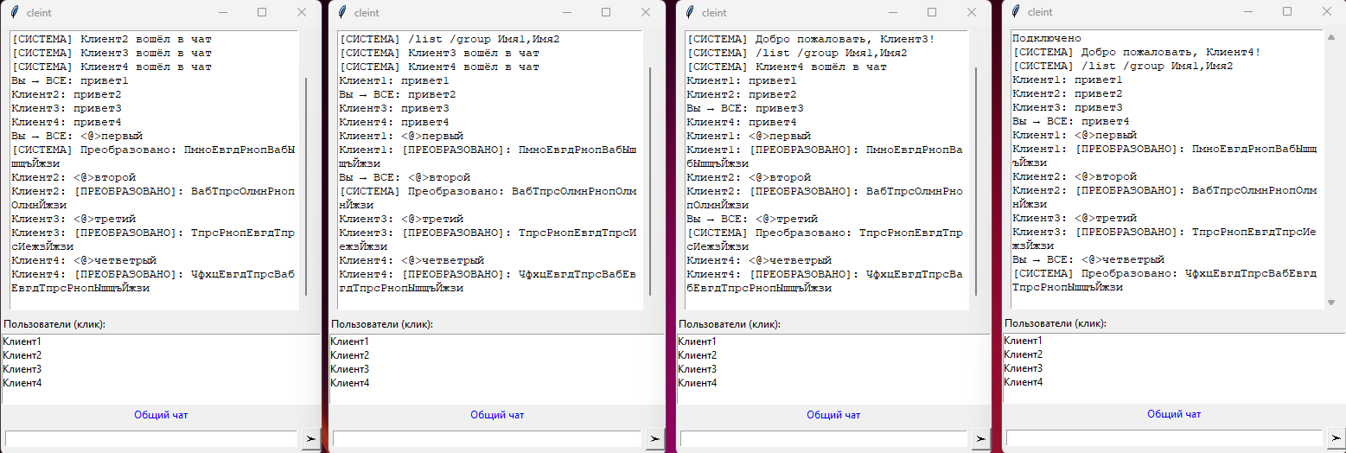
Рис. 6 – Отправка специального текстового сообщения

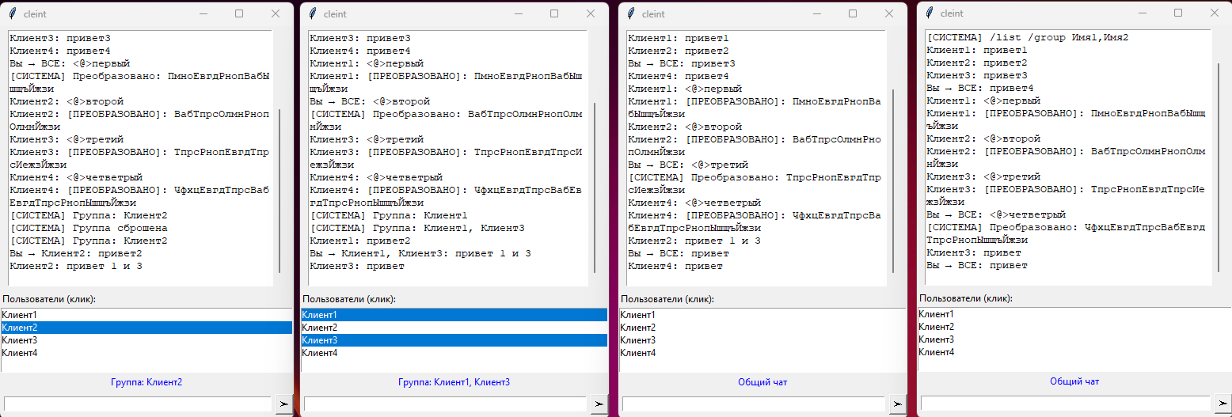
Рис. 7 – Выбор группы пользователей

заключение
В ходе выполнения лабораторной работы разработано многопользовательское клиент-серверное приложение на протоколе TCP с графическим интерфейсом. Реализованы подключение нескольких клиентов, фильтрация сообщений по группам и преобразование текста по маркеру <@>. Сервер корректно обрабатывает соединения и рассылку данных. Все требования задания выполнены полностью, программа функционирует стабильно.

